App/src/main/res/layout/activity_main.xml

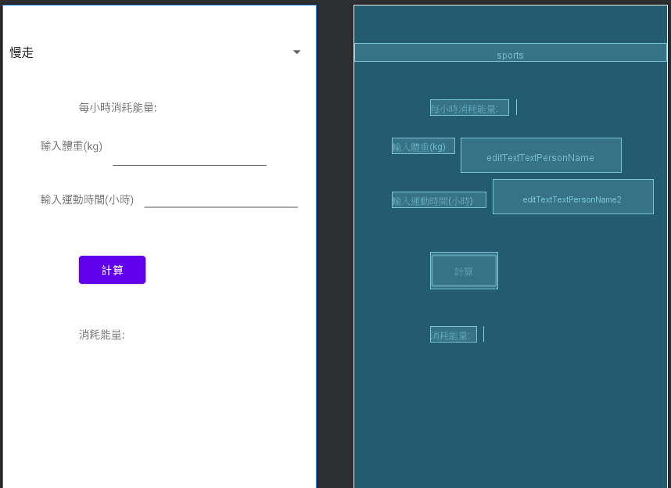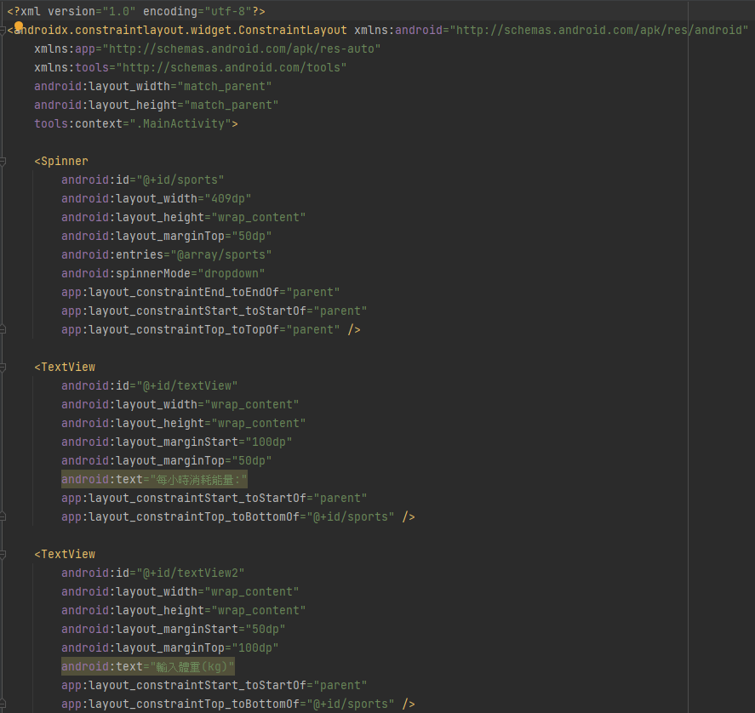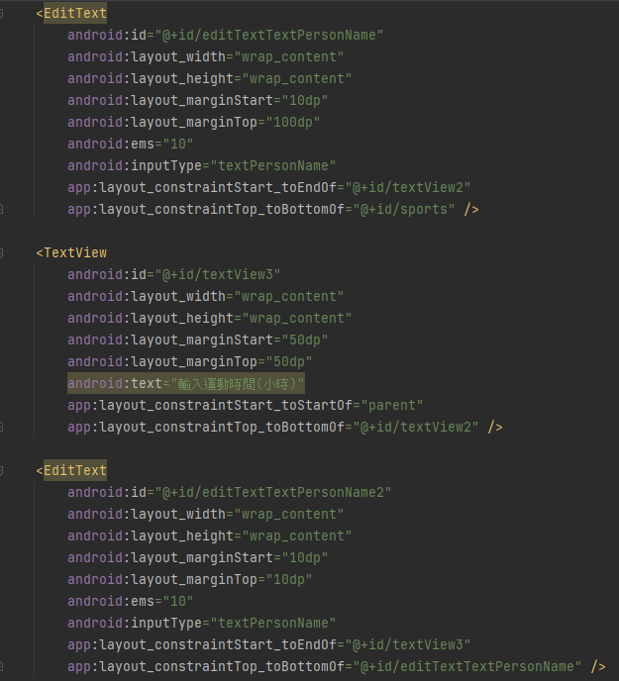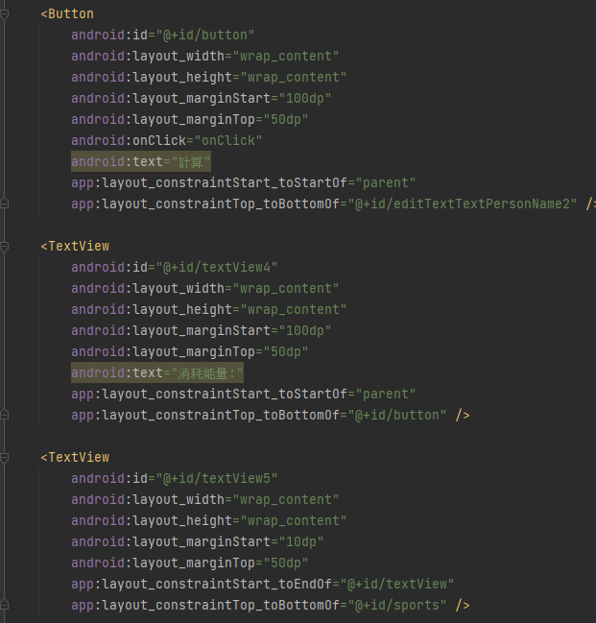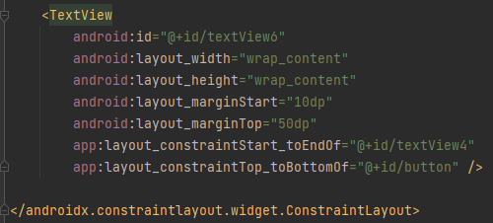

App/src/main/res/values/strings.xml

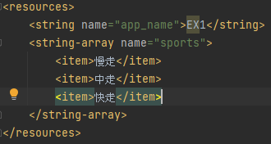

MainActivity.java

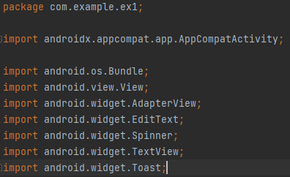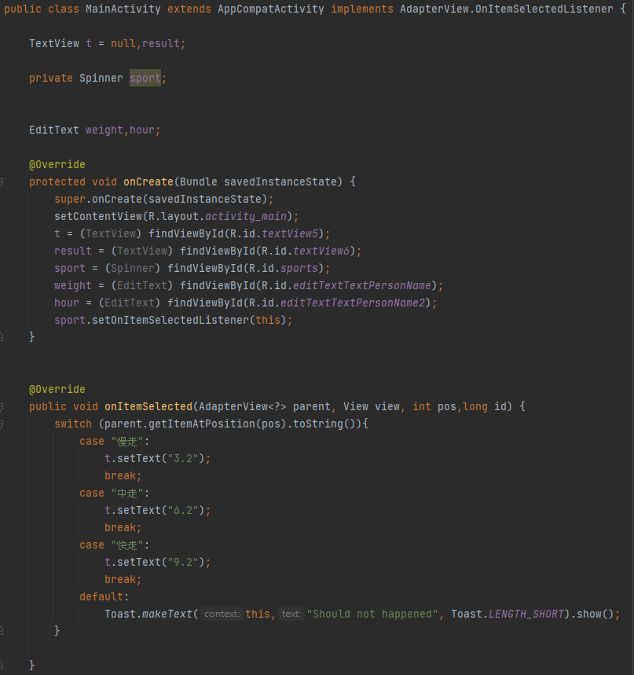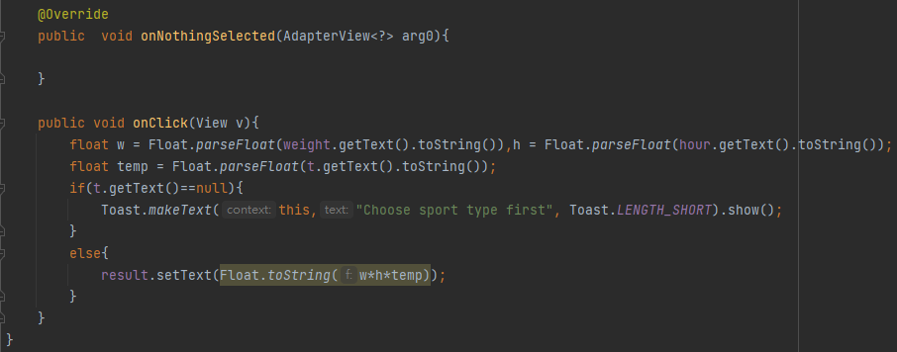

雖說名稱是EditText但是在Text分類裡叫做Plain Text，拉方塊的話第一時間沒找著；讓Class MainActivity implements AdapterView.OnItemSelectedListener，把spinner的OnItemSelectedListener設為this，忘記如何運作的了不過試來試去只有this works。

選擇Spinner的選項會觸發onSelectedItem()方法，最後是照網路上有個外國網友的方法來做，don’t even know what’s “AdapterView<?>” and AdapterView.OnItemSelectedListener , 只查到後者應該有兩個method要override，一個就是題目提示的選取的物件方法，選取每種不同運動要讓TextView上的每小時消耗能量的值更改，另一個是都沒選，最後在按鈕被按得時候也觸發一個顯示結果的事件；spinner有entries和spinner mode要選，在Common Attributes的欄位裡。

設定了三個運動項目- 慢走中走和快走，每小時分別消耗3.2、6.2、9.2的能量，乘上體重和運動的時間就是結果。

String.xml檔案裡把string array 用id設定到spinner上somehow，中間的item就是array的index 0,1,2…所分別代表的string。

執行畫面: 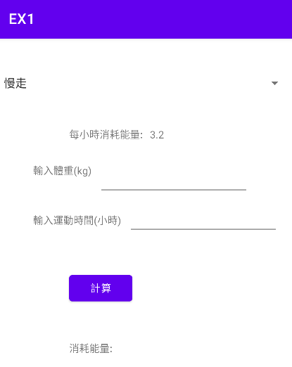共有慢走中走和快走三種運動，每小時分別消耗3.2、6.2、9.2，點擊spinner以選擇運動，接著輸入體重和運動時間後按下計算，就會顯示總共消耗的能量，試過沒輸入體重和運動時間就按計算，所以應該會變成兩個空字串轉換成小數相乘，就發生錯誤了APP會直接跳掉，但有輸入會如圖所示把三個數相乘。

